





[Menu principal 3](#_Toc7364905)

[El Juego 4](#_Toc7364906)

[Los Assets 5](#_Toc7364907)

[Enlaces 5](#_Toc7364908)

# Menu principal

Al iniciar el juego, nada mas aparecer la pantalla de Splash y la del titulo, llegamos al menú principal donde tenemos tres botones, Jugar, Ajustes y Como jugar, que es el botón de un pequeño tutorial. El primer botón y el segundo están implementados, el tercero todavía está en proceso.



El botón de Ajustes nos lleva a la pantalla donde podemos elegir el idioma, actualmente está en Català, English, Español y Portugués. Mas adelante implementaré el Francés como mínimo.



El botón de “Como Jugar” lleva a unas pantallas en forma de pop-up con las instrucciones en forma de texto y grafico que el jugador tendrá la posibilidad de pasar de una a otra.

 

También tenemos un botón circular, donde aparecerán los botones para compartir la aplicación, valorarla en la store o visualizar el ranking de puntuaciones en Google Play.



# El Juego

En esta primera entrega he realizado las mecánicas del juego, estas se basan en arrastrar las casillas coloreadas unas encima de otras para formar colores secundarios y hasta terciarios y así poder completar la combinación de colores que se solicita para pasar de nivel.

Se empieza con una combinación básica de dos colores primarios, recordar que en el grid solo aparecerán los tres colores primarios, el azul, el amarillo y el rojo, y con ellos se podrán crear los colores secundarios, verde, lila y naranja:

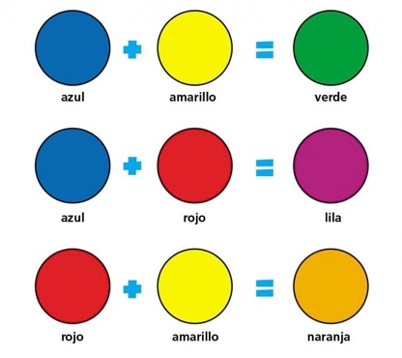

Mezcla para conseguir colores secundarios

Así mismo, para poder conseguir los colores terciarios, tendremos que realizar mezclas con los colores secundarios que hemos creado.

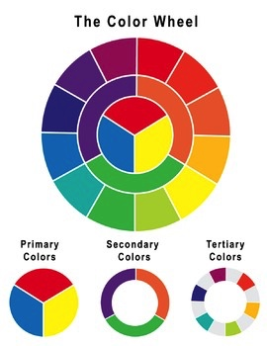

Rueda de colores primarios, secundarios y terciarios

El juego finaliza de dos formas, o porque se llena la grid de colores, o porque se acaba el tiempo destinado para completar cada uno de los niveles. Esta ultimo, a día de hoy, no está todavía implementado, por lo cual se acaba la partida cuando se llena la grid.

Para evitar que se llene la grid, podemos mezclar los colores como he explicado anteriormente y también se pueden combinar los colores iguales para dejar huecos libres.

Uno de los puntos que se me indicó en la primera entrega era como tenia pensado desarrollar la dificultad del juego, comienza con colores primarios y secundarios y con una combinación pequeña de estos, la combinación va aumentando hasta cinco colores y, además, empiezan a aparecer colores terciarios. A partir de cierto nivel, todos los colores de la combincacion son terciarios.

Además, la velocidad de aparición de los colores primarios en el grid irá disminuyendo, ahora está en 2 segundos para favorecer el test de la beta, después este tiempo irá disminuyendo según el nivel en el que nos encontremos, haciendo mas difícil evitar que se llene la grid. Lógicamente habrá también un tiempo mínimo que no se sobrepasará en los niveles superiores.

También tendremos la oportunidad de recolectar mas puntos gracias a unos diamantes que aparecerán en la grid pero solo en colores terciarios que hayamos confeccionado. Es decir, le damos al jugador la oportunidad de que aparezcan estos bonus, pero el a cambio debe interactuar con los colores para que ellos aparezcan. En la grid de resultados también aparecerán, en niveles altos, colores terciarios con diamantes, por lo que tendremos que enviar la casilla del mismo color pero también con el mismo diamante.

El juego esta desarrollado para Android, por lo tanto, en la carpeta APK de la raíz se encuentra el instalable para este sistema operativo.

# Los Assets

Para el juego he utilizado, de momento, tres assets de la Unity Asset Store.

**[GUI Animator for Unity UI](https://assetstore.unity.com/packages/tools/gui/28709" \t "_self)** para las animaciones, tanto de botones como de pantallas en pop-up tipo la de ajustes o las de instrucciones.

[**I2 Localization**](https://assetstore.unity.com/packages/tools/localization/14884)para el idioma y las traducciones, además, este asset te localiza en que país te encuentras y directamente pone el juego en el idioma correspondiente.

[**Easy Mobile Pro**](https://assetstore.unity.com/packages/tools/integration/75476) para los anuncios de Google Ads y el ranking de Google.

# Enlaces

**Enlace al repositorio GitHub**: <https://github.com/deyvol/ColorSwapUOC>

**Enlace al perfil en la plataforma Unity Connect:** <https://connect.unity.com/u/david-masnou>

**Enlace al Trello del proyecto:** <https://trello.com/b/gdYTGr1v/color-swap-uoc>

**Enlace al video tutorial de Youtube:** <https://youtu.be/XqQgHXHuzZI>

El juego esta destinado al sistema operativo Android, ya que pretendo publicarlo en la Google Play una vez finalizado. También haré la versión, con el tiempo, para iOS, aunque la licencia de desarrollador de iOS, por su precio, puede esperar a estudiar la aceptación que el juego tiene entre los usuarios con dispositivo móvil Android.

David Masnou Mayoral, 28 de Abril del 201